关于补办学生证的通知

第一步 学生证确认丢失后去保卫处办理遗失证明；
第二步 财务处缴费，乘火车的学生12元（其中7元为火车票优惠卡），其他学生5元；

第三步 系统操作说明；
1.主要涉及到家庭住址、乘车区间（乘车区间非常重要，请认真填写，一旦填错将会影响乘车，生源地为上海的同学无需填写）、联系方式（手机、微信、QQ）等信息，请同学们认真填写。
2.申请时间为2017年12月12日-2017年12月19日，逾期不予办理。
3.如有问题请联系教务处学籍管理科021-67792065。
4.系统地址：东华大学主页左上角【在校生】【信息门户】或点击链接http://my.dhu.edu.cn进行操作（图1）。校内无线网络和有线网络不需要使用VPN登录，可以直接访问。校外网络访问该系统请通过VPN登录。
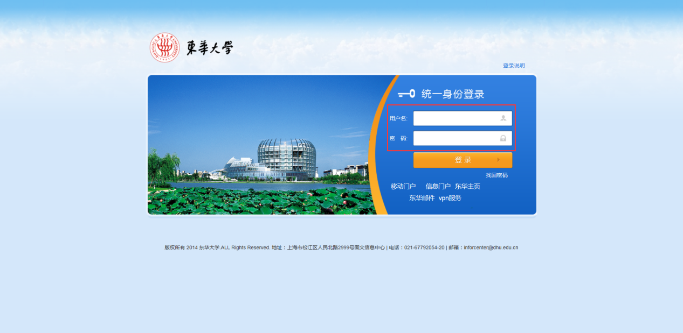
图1
5.任务列表1。点击“学生证补办系统”菜单（图2）。
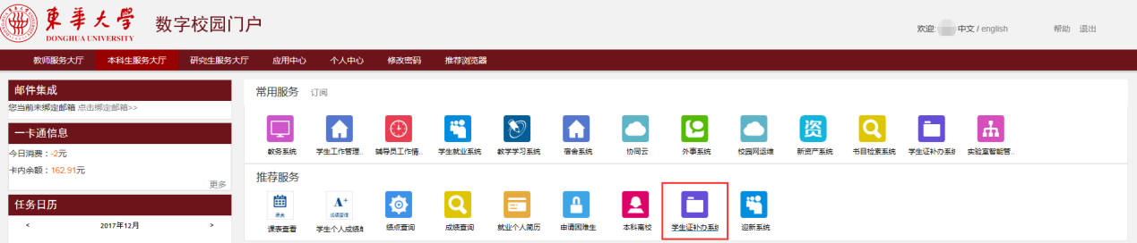
图2
6.任务列表2。点击“本科生学生证补办系统”菜单（图3）。
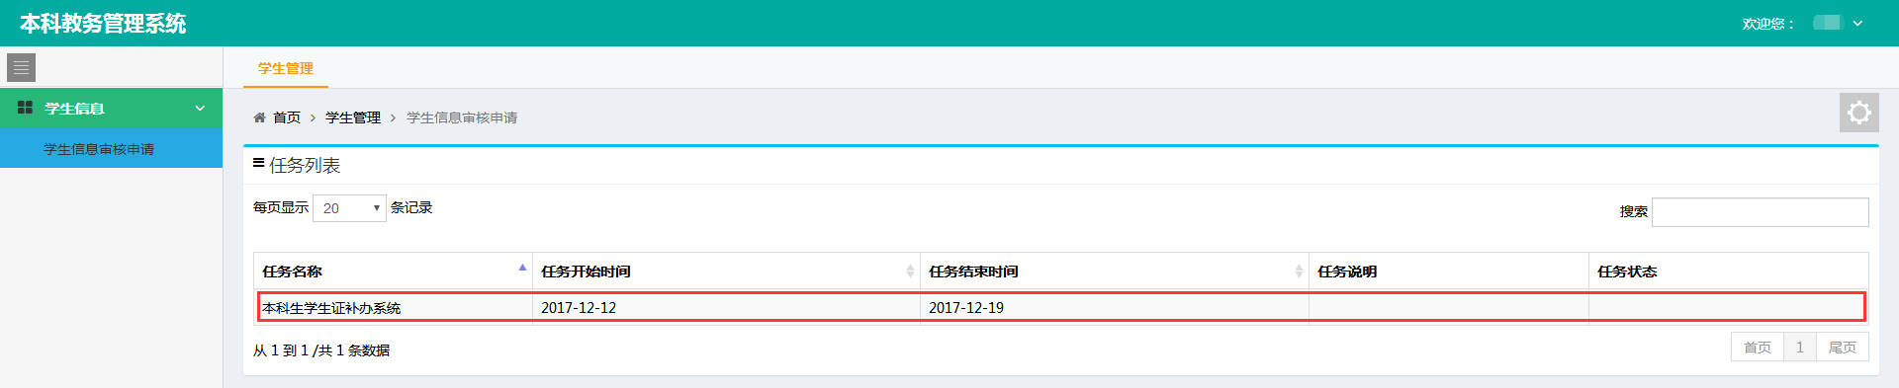
图3
7.任务列表3。在任务列表页面，数据列表刷新显示学生基本信息且为可编辑状态（注意：填写家庭地址时请下拉选择省/市/县，选择后在最后文本框内输入详细地址，详细地址不要再重复输入省/市/县），修改后点击【提交申请】按钮（图4），页面跳转至任务列表。
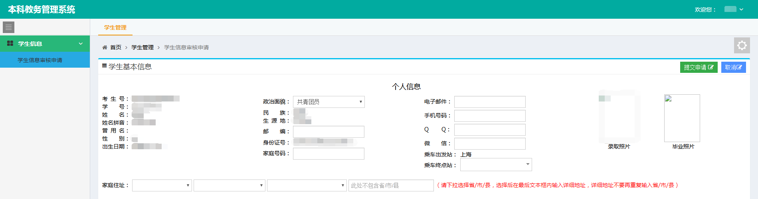
图4
第四步 领取学生证安排。
填写完成后请本人于2017年12月22日携身份证、保卫处办理遗失证明及财务处缴费凭证，松江校区同学至行政楼249室领取，延安路校区同学至中北256室领取。

